Program for ulvene 4. kvartal 2021-2022
Mødetid: Tirsdag kl. 18:30 til 20:00

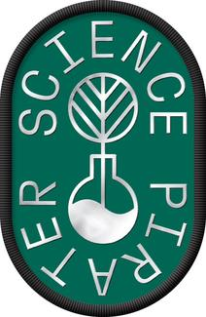
November
d. 2. Science pirater
d. 9. Science pirater
d. 16. Laver bål
d. 23. Kigger på stjerner
d. 27- 28. Juleweekend og julemarked
d. 30. Spejder Overraskelse

December
d. 7. Knob og besnøringer
d. 14. Fællesmøde juleafslutning mødetid 17 - 19
d. 21. Juleferie
d. 28. Juleferie

Januar
d. 4. Opstart juleferien / Klargøring til nytårsparade
d. 8. Juletræsindsamling
d. 11. Nytårsparade
d. 18. Førstehjælp
d. 25. Førstehjælp

Hav altid tøj med der passer til vejret, da vi er ude hver gang.
Husk at melde afbud
Husk og med bringer drikker dunk.

Ulvehyl og hilsner

Gry og Knud Anker

